10 dưỡng chất cần thiết giúp trẻ phát triển toàn diện
Một chế độ dinh dưỡng đầy đủ không chỉ giúp trẻ phát triển toàn diện cả về thể chất và trí não mà còn tăng cường khả năng miễn dịch ở trẻ, bảo vệ trẻ khỏi các nguy cơ mắc bệnh.
- Chất béo omega-3
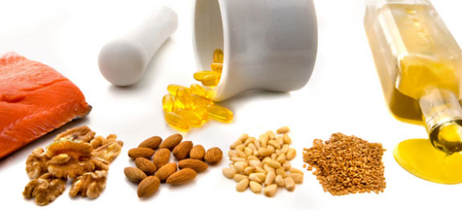
Nên tăng cường chức năng trí não cho trẻ bằng cách cho trẻ uống dầu cá 2-3 lần/tuần.
Những thực phẩm giàu axit béo omega-3 thiết yếu rất cần thiết cho sự phát triển các chức năng não bộ của trẻ, giúp trẻ tăng cường bộ nhớ và khả năng nhận thức.
2. Thực phẩm giàu probiotic
Nuôi dưỡng và hỗ trợ sự phát triển của vi khuẩn có lợi trong đường ruột của trẻ bằng cách cho trẻ ăn các loại thực phẩm lên men probiotic, chẳng hạn như sữa chua hay dưa chua.
Các loại thực phẩm này không chỉ tăng cường hệ tiêu hóa và chức năng miễn dịch mà còn giúp thúc đẩy chức năng não khỏe mạnh, thúc đẩy tâm trạng tốt.
- Protein
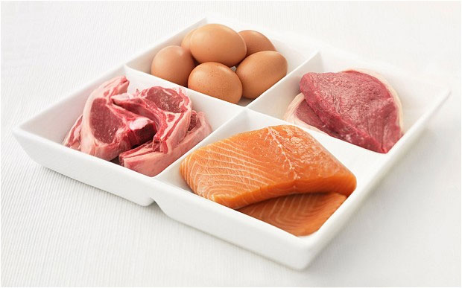
Trẻ em cần nhiều protein hơn người lớn vì vẫn còn đang phát triển và có nhu cầu hình thành các tế bào mới lớn hơn. Một lượng vừa đủ thực phẩm giàu protein như cá, các loại thịt, đậu, trứng, các loại hạt và sữa chua… có chứa tất cả các axit amin thiết yếu quan trọng cho sự tăng trưởng và phát triển tối ưu của trẻ. Axit amin giúp hình thành cơ bắp, máu, da, tóc, móng tay, hoóc-môn… rất cần thiết cho tiêu hóa tốt và một hệ miễn dịch hoạt động khỏe mạnh. Thêm protein vào bữa ăn sẽ giúp trẻ no lâu hơn và bớt thèm đồ ngọt.
4. Iốt
Iốt là một khoáng chất quan trọng cần thiết để não khỏe mạnh và phát triển. Sự thiếu hụt iốt dẫn đến chỉ số IQ thấp và giảm chức năng nhận thức cũng như tăng nguy cơ mắc bệnh tăng động, giảm khả năng tập trung. Các nguồn iốt tự nhiên tốt nhất là hải sản và rong biển.
5. Chất béo
Chất béo bão hòa tự nhiên như bơ hữu cơ, dầu dừa… đóng một vai trò quan trọng trong sức khỏe của trẻ em. Vì vậy bạn nên thêm những thực phẩm này vào chế độ ăn uống của trẻ. Chất béo bão hòa cần thiết cho quá trình sản xuất hoóc-môn, giúp xương chắc khỏe, thúc đẩy chức năng não bộ và sức khỏe hệ thần kinh. Ngược lại, tránh xa chất béo chuyển hóa trong các thực phẩm chế biến sẵn như bánh rán, bánh quy, bánh ngọt, khoai tây chiên… bởi chất béo chuyển hóa là một trong những nguyên nhân chính dẫn đến bệnh tim mạch và bệnh ung thư.
- Chất xơ
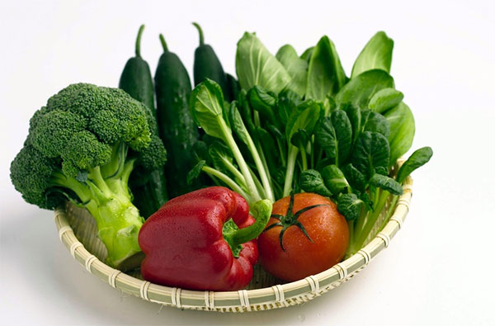
Chất xơ là một phần cực kỳ quan trọng trong chế độ ăn uống của trẻ, giúp duy trì sức khỏe của đường ruột và hệ tiêu hóa, tăng cường khả năng miễn dịch. Nên cho bé ăn nhiều loại thức ăn giàu chất xơ như ngũ cốc, yến mạch, gạo lứt, trái cây, rau, các loại hạt. Chất xơ sẽ bảo vệ và thúc đẩy sự tăng trưởng của vi khuẩn có lợi trong ruột già của trẻ.
Đặc biệt, bạn nên cho trẻ ăn thêm súp lơ xanh và súp lơ trắng để cải thiện hệ miễn dịch, giúp trẻ khỏe mạnh, tránh xa bệnh tật. Những loại rau họ cải chứa nhiều các hợp chất lưu huỳnh tự nhiên giúp tăng cường khả năng giải độc và làm giảm nguy cơ mắc bệnh mãn tính. Chúng cũng chứa nhiều vitamin C cũng như chất xơ giúp hỗ trợ hệ miễn dịch.
7. Canxi
Canxi đóng một vai trò quan trọng trong quá trình phát triển thể chất của trẻ, đặc biệt với hệ xương. Ngoài ra, canxi còn giúp ổn định nhịp tim, ngăn ngừa các khối máu đông và hỗ trợ cho chức năng của hệ cơ. Khi trẻ không có đủ canxi, cơ thể buộc phải lấy canxi từ xương để hoàn thành các chức năng khác. Tình trạng này kéo dài sẽ làm tăng nguy cơ mắc bệnh loãng xương. Cha mẹ cũng cần chú ý không cho trẻ hấp thụ các thực phẩm chứa caffeine bởi caffeine có thể gây ra tình trạng tiêu hủy canxi có trong xương.
Những loại thực phẩm giàu canxi nhất là sữa và các thực phẩm bắt nguồn từ sữa như: pho mát, bơ, sữa chua…, các loại rau màu xanh đậm, cá, men bia và hạt vừng.
- Kali
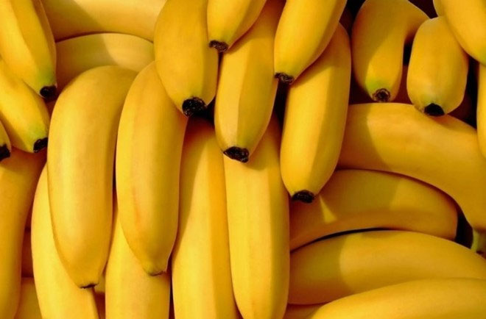
Kali mang lại sự bảo vệ cho tim và các hoạt động của hệ cơ, duy trì sự cân bằng của chất lỏng, đặc biệt là trong việc sản xuất năng lượng và duy trì sự khỏe mạnh của xương. Chế độ ăn uống giàu kali có thể giúp ngăn ngừa bệnh cao huyết áp ở người trưởng thành và duy trì huyết áp ổn định ở trẻ em. Các loại thực phẩm chứa nhiều kali là trái cây tươi, rau xanh, sản phẩm từ sữa, thịt và hải sản.
9. Vitamin D
Sự thiếu hụt vitamin D có thể dẫn đến chứng loãng xương, ung thư vú, ung thư ruột, ung thư tiền liệt tuyến, tăng nguy cơ mắc bệnh tim và trầm cảm. Vitamin D là dưỡng chất cần thiết cho quá trình hấp thụ canxi, giúp cơ thể phát triển tối đa và giữ xương luôn chắc khỏe. Trẻ em không được bổ sung đủ vitamin D sẽ có nguy cơ mắc bệnh còi xương. Nguồn cung cấp vitamin D dồi dào bao gồm: ánh nắng, những sản phẩm từ sữa, ngũ cốc, nước cam… Ngoài ra những loại cá có nhiều chất béo như cá hồi và cá ngừ cũng rất giàu vitamin D.
- Vitamin E
Vitamin E rất quan trọng trong việc tăng cường sự khỏe mạnh cho hệ miễn dịch bởi chúng là nguồn cung cấp các chất chống oxy hóa cực kỳ mạnh mẽ. Bạn có thể bổ sung lượng vitamin E cho trẻ thông qua việc tiêu thụ các loại bột ngũ cốc, dầu ép từ hạt hướng dương, lúa mỳ, các loại hạt và bơ đậu phộng nguyên chất.

